SLOVENŠČINA – 7. b 6. 4. 2020

Rešitve nalog str. 50-52/17.-24:

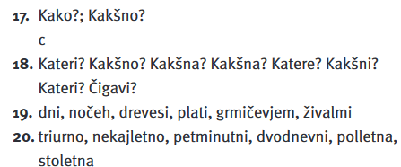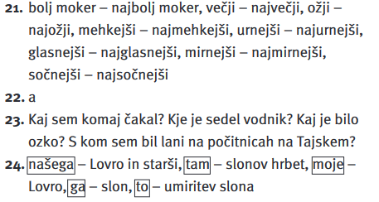

Lani smo se veliko pogovarjali, kako tvoriti besedilo, v katerem pripoveduješ o nekem dogodku (doživljajski spis). Lahko pobrskaš po lanskem zvezku, če ga seveda še imaš.

Tvoja naloga danes bo namreč, da napišeš besedilo z naslovom Srce mi je padlo v hlače
(26. naloga na str. 53).
Najprej v nalogi uredi zaporedje korakov pri pisanju besedila. Nato napiši besedilo na računalnik v Wordu (pisava Arial, velikost 12) ali v zvezek (čitljivo!). Besedilo je bolj zanimivo, če uporabiš sedanjik v tistem delu, ko je najbolj napeto.

Besedilo pošlji do 18. ure na moj elektronski naslov (saj veš: sanda.zupan@oskoroskabela.si).

